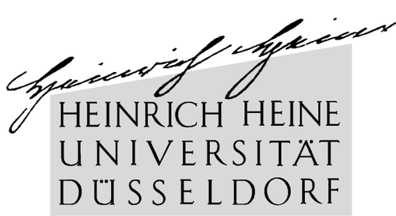

Prüfungsausschuss für gestufte Studiengänge der Philosophischen Fakultät

Transcript of Records

im Kernfachstudiengang B.A.

Ergänzungsfach: Kunstgeschichte
Minor Subject: Art History

für ........Markus Mustermann.......................................... Matrikel-Nr. .......1869930..........

Titel der Veranstaltung (deutsch und englisch)  Course Title (German and English) | Dozent/in  Lecturer | BN CP | AP CP

Basismodul I (Einführung in die spätantike und mittelalterliche Kunstgeschichte) /

Core Module I (Introduction to Early Christian and Medieval Art History)
Basisseminar: Seminar zur Methoden- und Formenlehre der spätantiken und mittelalterlichen Kunstgeschichte  Basic Seminar: Theory of Methods and Forms of Early Christian and Medieval Art History | Dr. Elisabeth Marie Trux | 4 | 5
Vorlesung: Die Architektur der Frühgotik  Lecture: Early gothic architecture | Prof. Dr. Jürgen Wiener | 2

Basismodul II (Einführung in die Neuere und Neueste Kunstgeschichte) /

Core Module II (Introduction to the Newer and Newest History of Art)
Basisseminar: Seminar zur Methoden- und Formenlehre der neueren und neuesten Kunstgeschichte  Basic Seminar: Theory of Methods and Forms of the Newer and Newest History of Art | Dr. Elisabeth Marie Trux | 4 | 5
Vorlesung: Artistic Research  Lecture: Artistic Research | Prof. Dr. Timo Skrandies | 2

Basismodul III (Thematische und berufspraktische Spezialisierung) /

Core Module III (Thematic and Practical Specialization)

Basisseminar: Künstlerkollektive im 20. Und 21. Jahrhundert  Basic Seminar: Artists’ Collectives in 20th and 21st Century | Pamela Geldmacher, M.A. | 2 | 5
Übung (Übung vor Originalen/ Praxisbezogene Übung): Architektur beschreiben  Exercise: Describing architecture | Dr. Michael Overdick | 2

Aufbaumodul I (Wissenschaftlich vertiefte kunstgeschichtliche Studien) /

Intermediate Module I (Intermediate Studies Focused on Research)
Aufbauseminar: Die Farbe Grau in der europäischen Kunst des 14. bis 21. Jahrhunderts  Intermediate Seminar: The Colour of Grey in European Art from the Middle Ages to Nower Days | Dr. Elisabeth Marie Trux | 3 | 5
Aufbauseminar: Architektonische Räume: Grenzen und Überschreitungen  Intermediate Seminar: Architectural Spaces: Boundaries and Transgression | Dr. Astrid Lang | 3

Aufbaumodul II (Thematische und berufspraktische Spezialisierung) /

Intermediate Module II (Thematic and Practical Specialization)
Praktikum (1 Monat): Kunsthalle Düsseldorf  Work-Placement (1 Month): Kunsthalle Düsseldorf | Inga Scholl B.A. | 5
Vorlesung: Mittelalterliche Kunstproduktion im Rheinland und in Westfalen  Lecture: The production of Art in the Middle Ages in Northrhine-Westfelia | Prof. Dr. Andrea von Hülsen-Esch | 2 | 5
Gesamtpunktzahl / Total Score |  | 29 | 25

Zusätzliche Veranstaltungen/  Additional Courses | Dozent/in  Lecturer | BN  CP

Düsseldorf, den ..............05.05.2012............. .....................................................

(Prüfungsbeauftragte(r)/Stempel)

BN=Beteiligungsnachweis (no grade required)

AP=Abschlussprüfung (graded exam)

CP=Kreditpunkt (credit points)

